# 云资源管理系统配置hosts文件说明

# windows系统

## 进入hosts文件所在目录

文件存放路径：C:\Windows\System32\drivers\etc

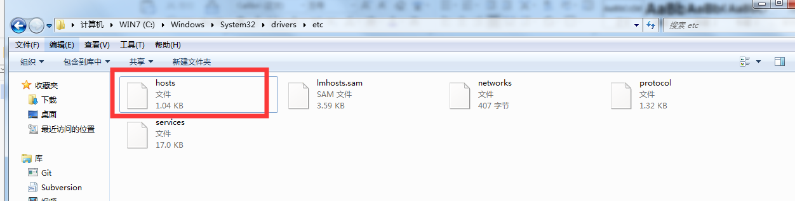

## 打开文件

选中文件，鼠标右键hosts文件，用记事本（或者Notepad++等工具）打开文件

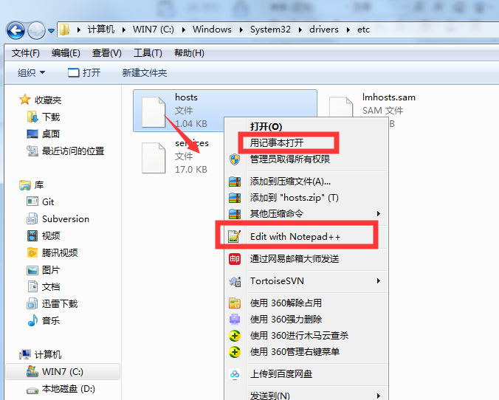

## 文件添加域名映射

在文件末尾添加域名映射，内容如下：

172.16.41.254 uplus.gzgs.edu.cn exam.gzgs.edu.cn examuser.gzgs.edu.cn grad.gzgs.edu.cn

## 保存文件

填写完内容后，保存文件。如果保存失败--提示只读文件，则赋予管理员对该文件的所有权限，即可保存成功。赋予权限方式如下：

方式一：

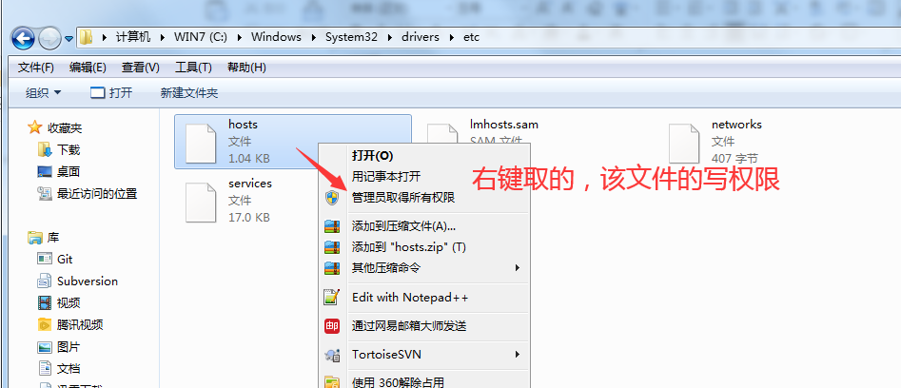

方式二：

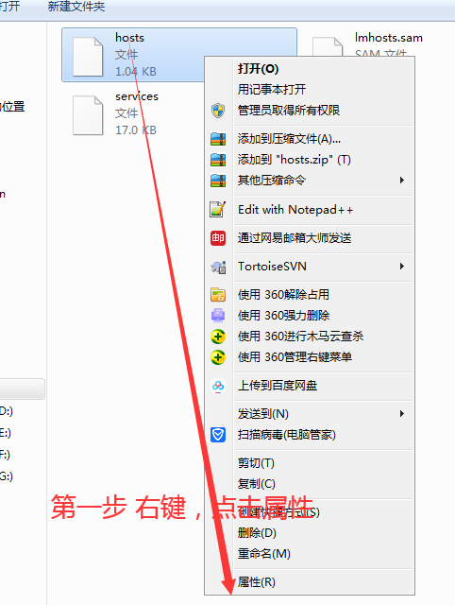

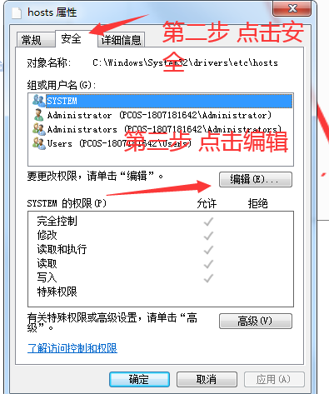

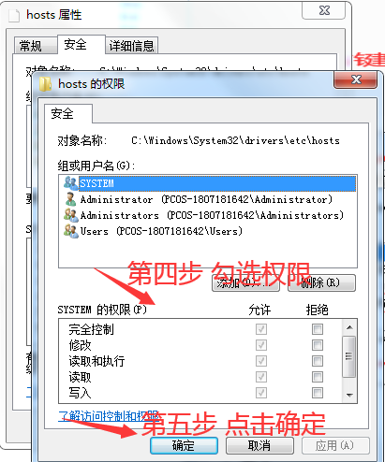

# MAC系统

## 进入hosts文件所在目录

在访达中，点击【前往】-》【前往文件夹】

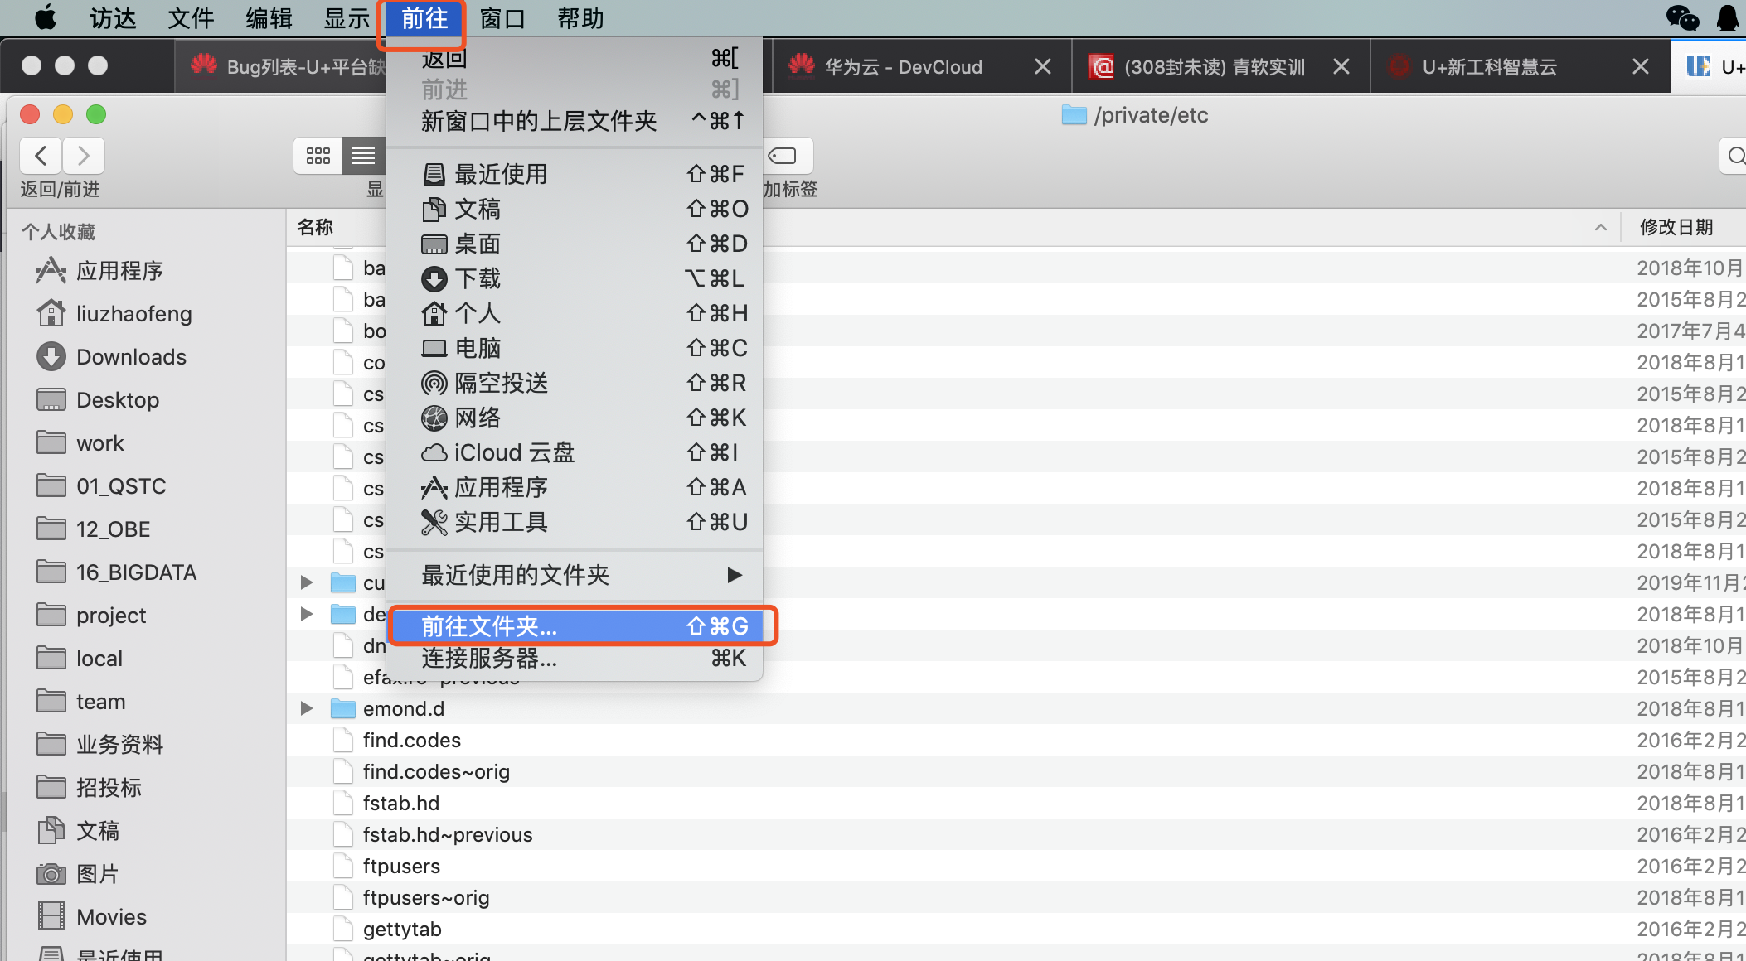

输入路径：/etc/hosts

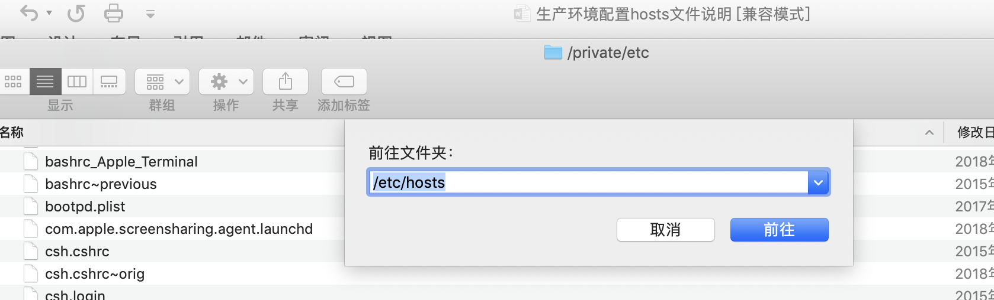

## 修改hosts文件内容

因为MAC不允许直接修改hosts文件，需要先把hosts文件拷贝到其他目录下（如图片目录）。

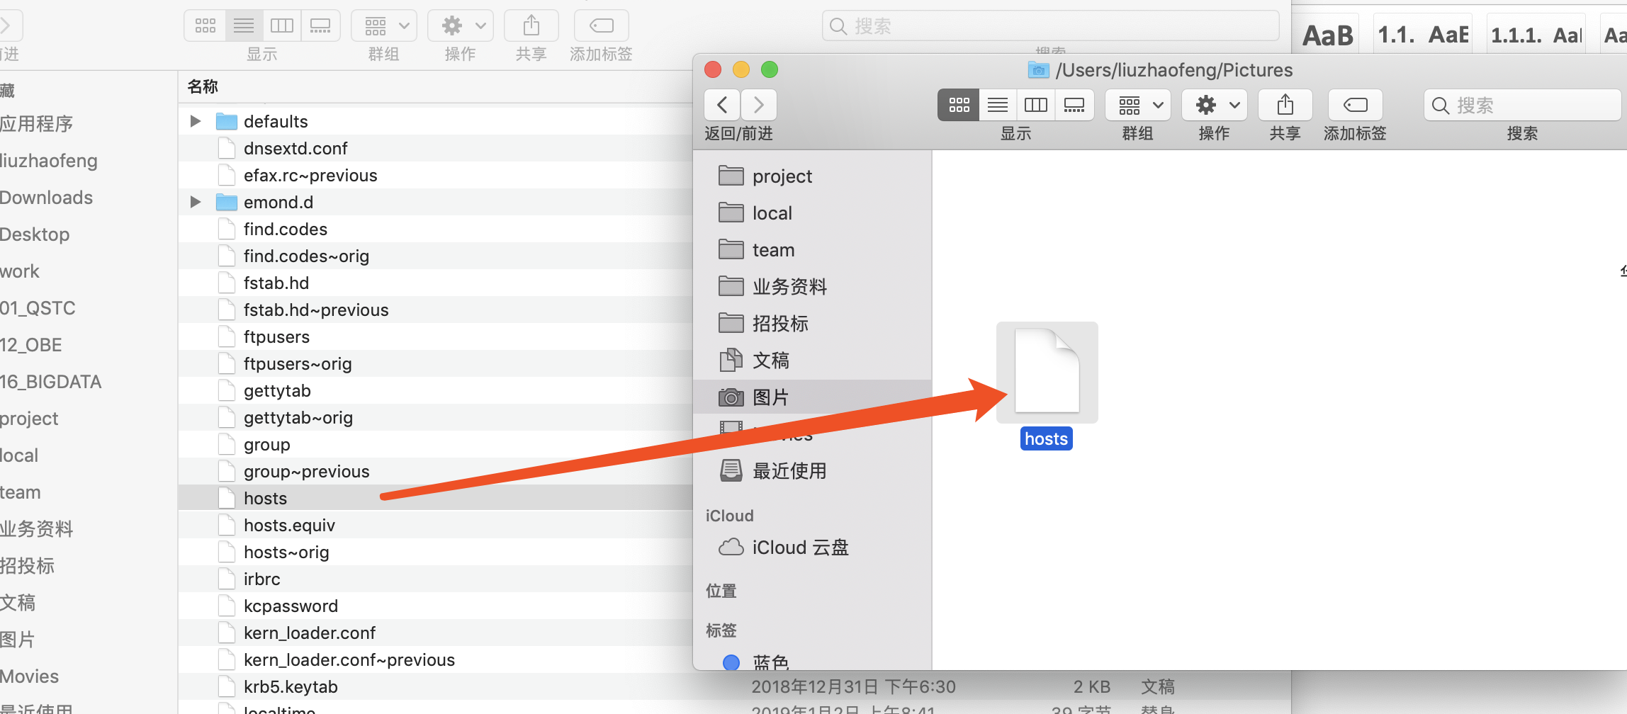

右键打开文本编辑，在文件末尾添加域名映射，内容如下：

172.16.41.254 uplus.gzgs.edu.cn exam.gzgs.edu.cn examuser.gzgs.edu.cn grad.gzgs.edu.cn

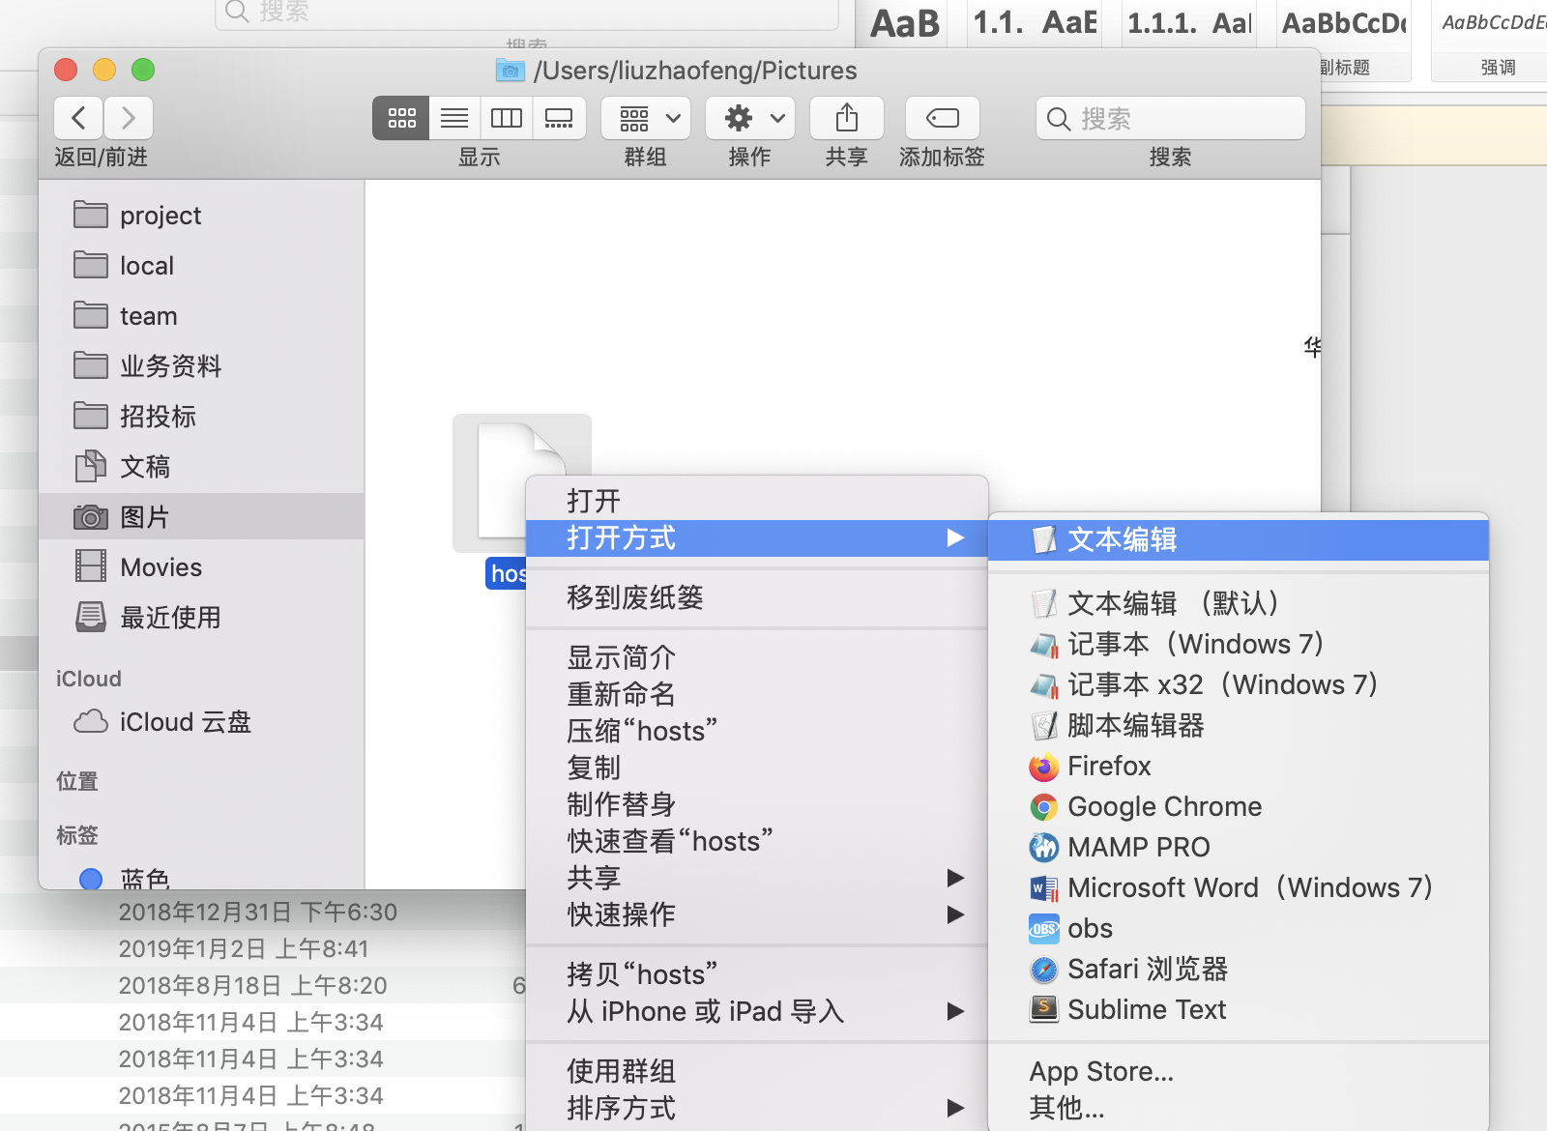

## 保存后将hosts拷贝回原目录

将文件再拷贝回原目录即可，如下图，点击鉴定输入电脑密码即可。

